Памятка населению
по основам защиты от аварийно химически опасных веществ и опасных биологических агентов
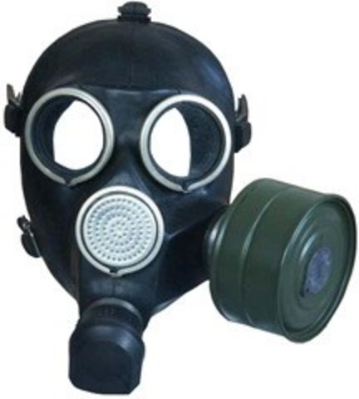
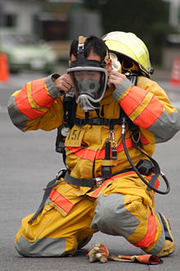
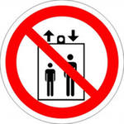
Первыми признаками наличия аварийно химически опасных веществ (АХОВ) в окружающей среде являются: наличие капель, дымов и туманов, специфических запахов, неизвестного происхождения. Кроме того, такими признаками могут являться начальные симптомы поражения человека, и, наконец, показания приборов химической разведки и контроля.
Получив информацию о наличие в окружающей среде АХОВ (ее обязательно передадут по радио, телевидению, через подвижные и громкоговорящие установки), необходимо немедленно надеть средства индивидуальной защиты органов дыхания (СИЗОД). Для этого могут быть использованы противогазы фильтрующие гражданские - модификации ГП-7 со стеклами трапециевидной формой, увеличивающей обзор, с возможностью приема воды в зараженной атмосфере и противогазы фильтрующие гражданские с панорамной маской.
Для детей дошкольного и школьного возраста используются противогазы ПДФ-2Д, ПДФ-2Ш, а для детей до 1,5 лет - камеры защитные детские КЗД-4 и КЗД-6 . Фильтрующие гражданские и детские противогазы могут комплектоваться дополнительными патронами ДПГ-3 и ПЗУ-К. Разработаны новые средства защиты детей в возрасте до 1,5 лет - СЗД-1,5 с принудительной подачей воздуха и противогаз детский фильтрующий гражданской защиты ПДФ-ГЗ двух размеров для защиты детей в возрасте от 7 до 12 лет и с 12 до 17 лет, который также имеет принудительную подачу воздуха.
Кроме того, могут применяться самоспасатели (фильтрующего и изолирующего типа). Основное предназначение самоспасателей – экстренная защита органов дыхания, глаз и кожи лица при выходе из зон химических аварий, эвакуации из зданий при пожарах, авариях на транспорте и метро, на других потенциально опасных объектах.
Для защиты кожи используются: защитный комплект модульного типа ЗКМТ, защитный комбинезон изолирующего типа, используемый в виде накидки, защитный костюм, войсковые СЗК (общевойсковой защитный комплект типа ОЗК и костюм защитный легкий типа Л-1 и их аналоги).
Перечисленные защитные средства обладают рядом преимуществ: небольшие габаритные размеры и вес, доступность для использования вне зависимости от возраста, пола, физиологических и антропометрических особенностей пользователя и др. В случае отсутствия указанных средств можно применять другие сертифицированные СИЗОД, а также воспользоваться ватно-марлевой повязкой или влажным носовым платком, шарфом или полотенцем, предварительно смоченными водой.
Для защиты от облака АХОВ требуется закрыть окна и форточки, загерметизировать помещение, отключить электронагревательные и бытовые приборы и без паники выйти из дома, используя СИЗОД и СЗК. Запрещается пользоваться лифтом - электричество в зараженных районах отключают. Движение осуществляется перпендикулярно направлению ветра, желательно на хорошо проветриваемый участок местности. Важно немедленно выйти из зоны заражения. Когда такой возможности нет, необходимо сразу же постараться укрыться в помещении, заклеить окна и двери липкой лентой или пластырем, а вентиляционные отдушины - бумагой. Можно также завесить двери и окна влажными простынями. На зараженной местности двигаться надо быстро, но не бежать и не поднимать пыль. Не следует касаться окружающих предметов, наступать на встречающиеся при движении капли жидкости или порошкообразные россыпи неизвестных веществ. Если на коже, одежде, обуви и СИЗ защиты обнаружены капли подозрительных веществ, снимите их тампоном из бумаги, ветоши или носовым платком. После выхода из зоны заражения необходимо снять верхнюю одежду и оставить ее на улице, пройти санитарную обработку (принять душ с мылом), тщательно промыть глаза и прополоскать рот. Жителям больших городов рекомендуется иметь в квартире некое подобие «тревожного чемоданчика». В него необходимо положить плотный костюм с манжетами на рукавах и штанинах (лучше всего из тонкого брезента), панаму с широкими полями, накидку (дождевик), толстые перчатки, носки и высокие прочные ботинки или сапоги. Не помешают прочная (выдерживающая вес человека) длинная веревка, желательно из негорючего материала, с металлическим крюком или карабином, а также электрический фонарь, нож и портативный радиоприемник. Все это может пригодиться не только в случае террористического акта с применением АХОВ и ОБА, при пожаре, крупной техногенной (особенно химической) аварии, но и при других ЧС техногенного и природного характера. Кроме того, в квартире целесообразно иметь элементарные средства для дезинфекции: монохлорамин, перекись водорода, спирт, перманганат калия («марганцовку»). Также необходимо иметь противогазы или респираторы перечисленных выше типов на всех членов семьи. К сожалению, универсальных противогазов, защищающих от любых видов АХОВ, не существует (кроме изолирующих дыхательных аппаратов). Для людей, носящих очки, лучше приобрести противогаз с маской с панорамным стеклом.

